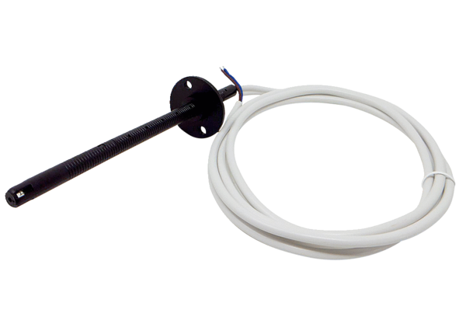Czujnik kanałowy FL 30 POpakowanie jednostkowe: 1 sztukaAsortyment: D
Numer artykułu: 0157.0780Producent: MAICO

